↑ FAX 043-239-5461 ↑
（E-mail） t.nemoto@office-cma.or.jp
会費納入案内兼報告書

本会年会費は会員同士でまとめてお支払い又は医療機関がお支払いをいただけます。その場合、貴殿ご所属の医療機関又は代表者又は代表者の名義でご入金ください。
ご入金後、会費納入者一覧を本書に「入金日」「振込人名義」を記載いただき事務局までFAX又はメールにてご提出ください。

入金日 （西暦） 年 月 日
振込人名義
会費納入者（枠線内に入金者を箇条書きで良いので記載してください）
認定番号 | 氏名
枠線が足りない場合は、用紙をコピーまたは余白にご記入ください。
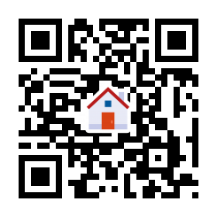
ご不明点は事務局までお問合せください。

本書はHPからもダウンロードいただけます
https://www.dmchiba.jp/

HP ≫「最新のお知らせ」≫「【会員】令和6年度年会費のお知らせ」より

